Ansökan – Stöd för samverkan

Ansökan gäller ekonomiskt stöd upp till 10 000 kronor för projekt/event/idé som inkluderar minst två olika verksamheter. Blanketten kan användas vid ansökan som mailas in senast in senast 15 november 2022 till maria.e.klingberg@vgregion.se

Kortfattad beskrivning av ert projekt/event/idé:

Mål med aktiviteten:

Plan för genomförande:

Vilka olika verksamheter är involverade i projektet?

Hur mycket pengar söker ni för projektet? Motivera kostnaden.

Vad behöver ni hjälp med utöver finansiering? Kommunikationsinsatser? Projektledning?

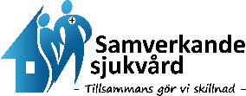
Sökande (namn och enhet):__________________________________________________________

Mail: ___________________________________________

Telefon: _________________________________________

